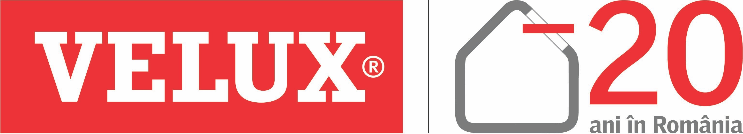

VELUX Active: ferestre de mansarda controlate automat
pentru case inteligente

Bucuresti, 14 martie 2017: VELUX - lider mondial in productia si comercializarea ferestrelor de mansarda - anunta dezvoltarea parteneriatului cu compania Netatmo, companie specializata in solutii revolutionare pentru case inteligente. Aceasta colaborare raspunde cererii tot mai mari de produse dedicate caselor inteligente, fiind in acelasi timp o parte integranta din obiectivul VELUX de a lansa pe piata produse inovatoare.

Solutia VELUX Active va fi disponibila pe piata din aceasta toamna si ii va ajuta pe utilizatori sa aiba grija de sanatatea lor, asigurandu-le cele doua elemente fara de care viata nu ar putea exista: lumina naturala si aerul proaspat.

“In curand, casa te va ajuta sa ai grija de sanatatea ta, asigurandu-ti multa lumina naturala si aer proaspat, exact atunci cand ai nevoie de ele. De peste 75 de ani, VELUX creeaza un mediu de viata mai bun pentru consumatori, iar parteneriatul cu Netatmo reprezinta un pas inainte pentru furnizarea de confort, bunastare, eficienta energetica si securitate,” spune Jørgen Tang-Jensen, CEO VELUX Group.

Casele inteligente, controlate de la distanta, prin dispozitive interconectate vor schimba total felul in care consumatorii interactioneaza cu locuintele lor. Acestia nu vor mai fi nevoiti sa se gandeasca ca trebuie sa deschida ferestrele pentru a aerisi, sa traga jaluzelele sau rulourile pentru a se apara de soare sau pentru a dormi. Prin VELUX Active, toate acestea vor putea fi programate astfel incat sa functioneze automat, asigurand un climat interior optim, aer proaspat si protectie. In acelasi timp, sistemul va putea fi utilizat foarte usor si pe modul automat, utilizatorul avand control total asupra acestuia.

Solutia VELUX Active se refera la controlul inteligent al ferestrelor de mansarda si al rulourilor VELUX INTEGRA prin WiFi, alaturi de o aplicatie pentru mobil dedicata, disponibila pentru sistemele iOS si Android. Pe baza unor parametri de climat interior, cum ar fi temperatura, nivelul de iluminare naturala, umiditate si nivelul de CO2, utilizatorii vor putea sa controleze ferestrele de mansarda si accesoriile acestora, asigurandu-si astfel un climat interior optim pe tot parcursul zilei.

VELUX este o companie inovatoare in industria constructiilor atunci cand vine vorba despre produse dedicate caselor inteligente, iar pentru a dezvolta produse de ultima generatie lucreaza mereu cu parteneri strategici precum Apple sau Netatmo.

Conceptul VELUX Active a fost deja distins cu doua premii importante in cadrul CES 2017 (Consumer Electronics Show, din Las Vegas, Nevada, USA) la categoriile Smart Home si Eco-design & Tehnologii Sustenabile.

Despre Grupul VELUX
In urma cu 75 de ani in Danemarca, Villum Kann Rasmussen, fondatorul companiei, isi propunea sa transforme podurile intunecate in spatii locuibile de calitate, cu lumina naturala si aer proaspat. De atunci si pana in prezent, grupul VELUX a ajuns sa fie recunoscut in toata lumea pentru ca a revolutionat conceptul de fereastra de mansarda, dar si pentru inovatiile sale in domeniu si abilitatea de a dezvolta produse de inalta calitate care definesc standardele industriei.

Despre VELUX Romania
De 20 de ani, mai precis din 19 mai 1997, VELUX Romania aduce lumina si aerul proaspat si in casele din Romania si din Republica Moldova. VELUX Romania are sediul central si depozitul la Brasov, alegerea unui oras din centrul tarii fiind de la inceput o decizie strategica pentru distribuirea optima a produselor. Compania se implica constat in cauze sociale si in viata comunitatii brasovene.

Despre Netatmo
Din 2011, compania Netatmo dezvolta solutii revolutionare pentru case inteligente ce cuprind produse precum: o statie meteo personala, camere pentru securitate sau alarma de fum inteligenta. Produsele Netatmo vin in intampinarea utilizatorilor care isi doresc interioare mai sigure, mai sanatoare si mai confortabile.

Facebook VELUX Romania
Instagram VELUX Romania
#veluxromania #povestidinmansarde #momentvelux #velux20 #smarthome

